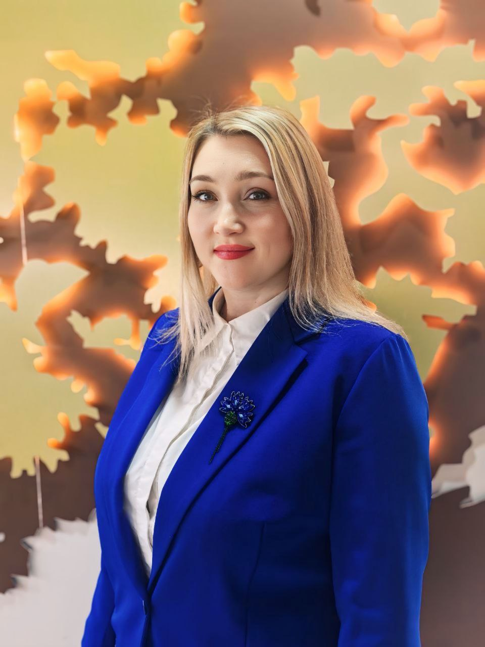

Председатель
первичной организации
ОО «БСЖ» СОАО «Коммунарка»

Воронище
Светлана
Леонидовна
Ведущий специалист по культурно-массовой работе отдела по идеологической работе

Контакты:
+ 375 (29) 284 12 10
Электронный адрес:
kultura@kommunarka.by


Секретарь
первичной организации
ОО «БСЖ» СОАО «Коммунарка»
Гергало
Дарья
Викторовна
Ведущий инструктор-методист по физкультурно-оздоровительной, спортивно-массовой работе отдела по идеологической работе

Контакты:
+ 375 (33) 603 21 24
Электронный адрес: d.gergalo@kommunarka.by


